Världsartisten singer songwritern Joshua Radin är tillbaka med ny musik. Albumet ”Onward and Sideways” släpps den 25 mars via Caroline Scandinavia och den 29 april står mannen med den unika känslan för melodier på Trädgår’ns scen i Göteborg och dagen efter på Göta Lejon i Stockholm. Biljetterna släpps till försäljning 16 januari.

Joshua Radin har en stor förkärlek till Sverige och vår huvudstad Stockholm som han besöker ofta och gärna, så pass att merparten av nya albumet är skrivet från en hotellsäng på Hotell Diplomat i Stockholm.

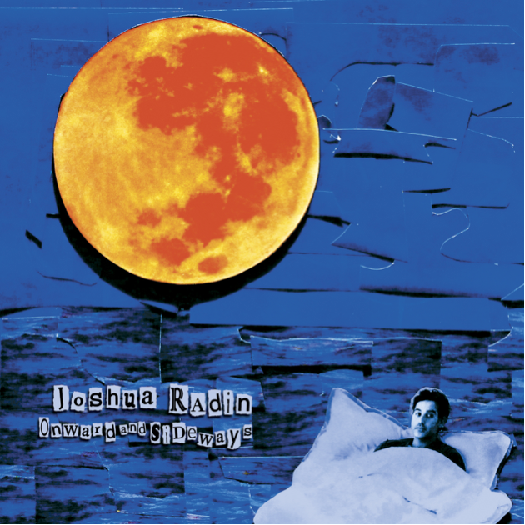
På ”Onwards and Sideways” hittar Joshua Radin tillbaka till sina rötter. Med uttrycksfulla texter skriver han om att hitta den rätta. 8 av de 13 låtarna på albumet är skrivna och producerade av Joshua själv. På resterande låtar har han öppnat upp för fina samarbeten som flankeras av svenska stjärnproducenter som Måns Lundberg (Håkan Hellströms ”Det kommer aldrig vara över för mig”) Kristoffer Fogelmark och Rami Yacoub (One Direction, Pink, Nicki Minaj)
Låtlista
”Onwards and Sidways”
1. We’ll Keep Running Forever
2. Belong
3. Beautiful Day (feat. Sheryl Crow)
4. Angels
5. In Your Hands
6. Let Our Sun Shine Down
7. Another Beginning
8. Blow Away
9. Away We Go
10. Worlds Apart
11. One And Only
12. Old Friend
13. My Baby
www.joshuaradin.com

För kontakt och mer information:
Labelkontakt:
Malin Persson
malin.persson@caroline.com
Tel: 070 - 446 91 59

Media:
Helene Wigren helene.wigren@prbeyond.se
070-56747 37

Rebecca Lidh
rebecca.lidh@prbeyond.se
070-327 85 95
Joshua Radin
Släpper nytt album - ”Onwards and Sideways” 25 mars och kommer till Sverige för spelningar under våren.

Joshuas debutalbum gavs ut 2006, nya albumet ”Onwards and Sideways” är hans sjätte i ordningen. Brejket fick han med låten ”Winter”, när hans vän skådespelaren Zach Braff, fick höra demon på låten tog han med den i ett avsnitt av serien ”Scrubs”.
Låten fick fantastisk respons och gav Radin en ordentlig start på karriären. Att det finns något väldigt närvarande och varmt i hans musik går knappast att förneka och hans musik hörs sedan dess i de stora amerikanska Tv succéerna som ”Grey’s Anatomy”, ”House”, ”Life Unexpected” bl.a som återkommande valt att använda hans musik.

Det var med sitt andra album som Joshua Radin blev ett känt namn i Sverige. Låten ”I'd Rather Be With You” gick in som #1 på radiolistan och efter en rad bejublade framträdanden i bland annat Sommarkrysset, Nyhetsmorgon och Rix FM blev han ett välkänt ansikte och stor favorit hos svenska folket.

Innan vårens europaturné drar igång I samband med nya albumet som släpps 25 mars kommer Joshua till Sverige för promotion, vill du träffa Joshua i samband med hans besök kontakta:

rebecca.Lidh@prbeyond.se Tel. 070-327 85 95
helene.wigren@prbeydon.se Tel 070-7527605

Biljetterna till vårens Sverigedatum släpps fredagen den 16 januari.

2015-04-29 Trädgår’n, Göteborg www.tradgarn.se
Biljetter via Biljettforum, www.biljettforum.se, 0771-130 150

2015-04-30 Göta Lejon, Stockholm www.gotalejon.se
Biljetter via Ticnet, www.ticnet.se, 0771-170 70 70
För mer information om konserterna:
David Maloney, Maloney Concerts
david@maloneyconcerts.se
076-840 86 34
www.maloneyconcerts.se

